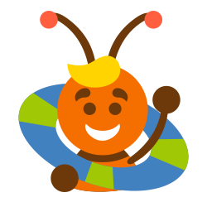
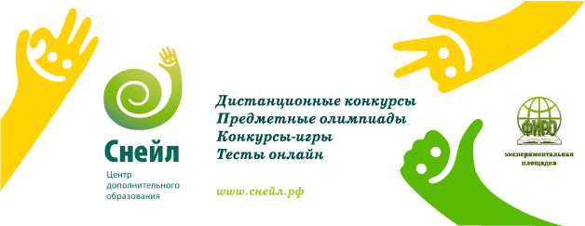
Поздравляем победителей Международного Конкурса-игры по ОБЖ «Муравей»
Как важно не только иметь здоровье, но и уметь его сохранить. Не все получают специальное медицинское образование, но каждый из нас должен уметь оказать первую медицинскую помощь, спасти себя и ближнего. Конкурс-игра «Муравей» – это конкурс для тех, кто хочет проверить свои знания по предмету «Основы безопасности жизнедеятельности», узнать новое и просто посоревноваться со знатоками этого предмета!
Девиз конкурса : « Помоги себе и своим близким сам!»
Конкурс-игра был разработан по темам и содержательным линиям предмета «Основы безопасности жизнедеятельности»:
1. Безопасное поведение на улице.
2. Безопасное поведение дома.
3. Безопасное поведение на природе.
4. Основы здорового образа жизни.
5. Ребенок и другие люди.
Задания Конкурса-игры были разработаны таким образом, что каждое задание соответствовало теме, определенному уровню сложности и одному из познавательных универсальных учебных действий, которое оно проверяло.
Дети старшей группы №6 МБДОУ №45 приняли активное участие в конкурсе и продемонстрировали свои знания предмета «Основы безопасности жизнедеятельности».Огромную предварительную работу провели воспитатели : Колтунова Г.Г. и Пугачёва И.Г. и были награждены грамотами Центра Снейл за подготовку победителей и лауреатов конкурса. Поздравляем ребят с очередной заслуженной победой!!

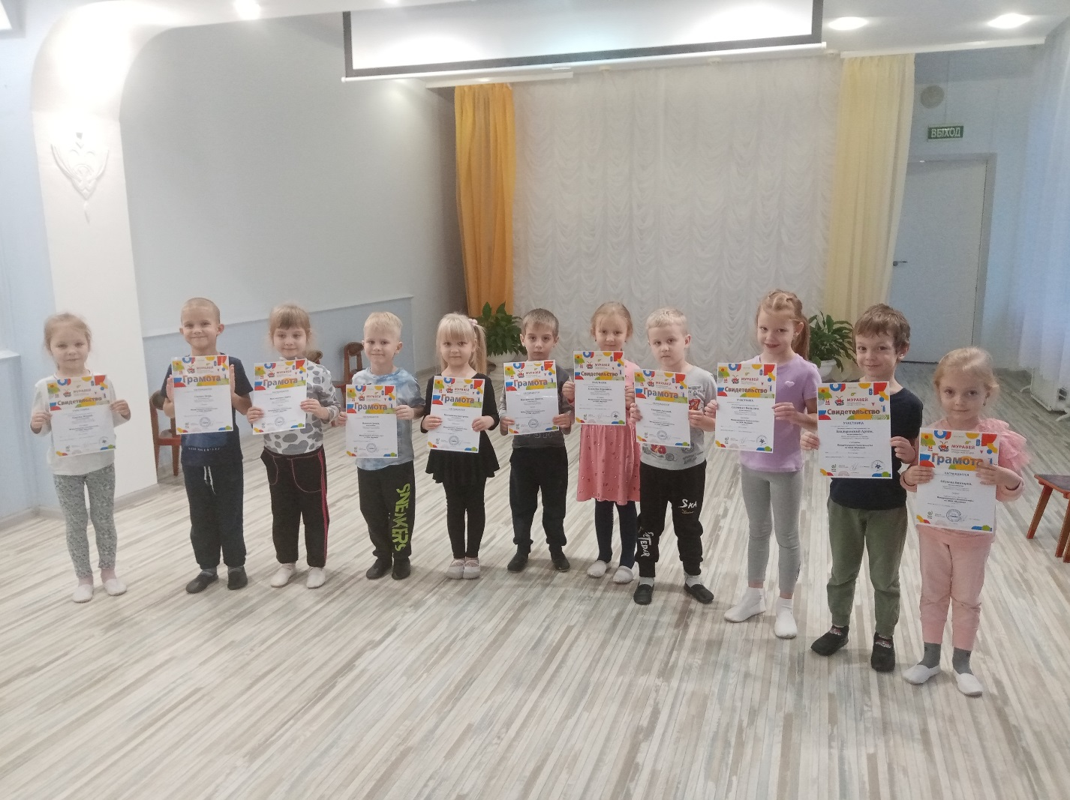

Куратор и организатор конкурса : Кутепова И.Ю.

